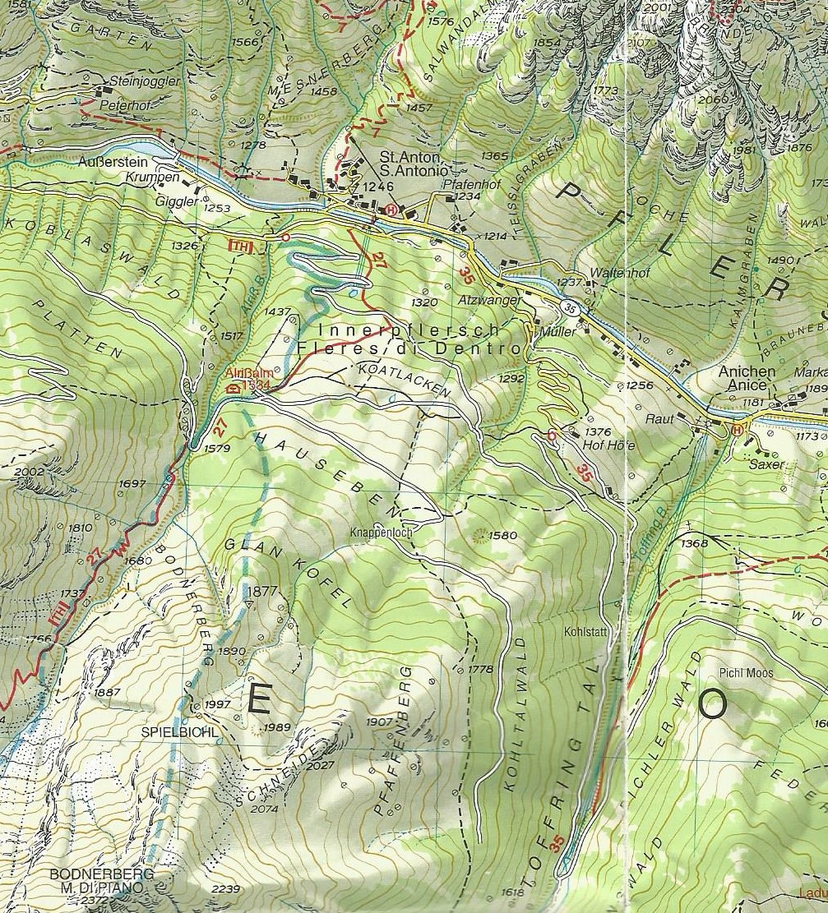

S.Antonio

**da Colle Isarco**

Alriss Alm

zona panoramica

**6^ giornata sulla neve 2019 – 23 marzo**

**Alla Alriss Alm**

